Фамилия Имя_________________________________
Школа________________________
9 класс
Задания
для областного этапа I областной олимпиады по истории Отечества.
I. Выберите верный ответ:
1. У восточных славян государство образовалось:
а) в IX в.;
б) в XI в.;
в) в XII в.
2. Государство восточных славян называлось:
а) Киевская Русь;
б) Московская Русь;
в) Византия.
3. Кто был первым христианином на Руси?
а) Владимир;
б) Ольга;
в) Святослав.
4. Имя князя, основавшего Москву:
а) Владимир Мономах;
б) Андрей Боголюбский;
в) Юрий Долгорукий.
5. Когда Москва впервые была упомянута в летописи?
а) в 1147 г.;
б) в 1162 г.:
в) в 1135 г.

II. Назови имя исторического деятеля, чья характеристика здесь представлена.
Об этом киевском князе летопись рассказывает: «…легко и неслышно ходил он в походах, как барс… В походах же не вез с собой с котлами, не варил мяса, но тонко нарезав, зажарив на углях, так ел. Не возил он и шатра, но спал, положив седло под голову. Отправляясь в поход, он предупреждал противника: «Иду на вы!».
Ответ: _________________________________________
III. Назовите авторов высказываний:
- «Старых чти, как отцов, молодых — как братьев. В доме своём не ленитесь, но за всем присматривайте сами».
Ответ_________________________
- «Если повадится волк к овцам, то унесет все стадо, пока его не убьют». Ответ: ( О каком князе?)__________________
IV.Установите соответствие:
- Владимир а) Окаянный
- Святополк б) Вещий
- Ярослав в) Красное Солнышко
- Олег г) Мудрый
V. Восстановите последовательность событий:
1) Гибель князей Бориса и Глеба
2) Походы Святослава против хазар
3) Начало правления князя Ярослава Мудрого
4) Походы Игоря на Константинополь

VI. Найдите значение выражения, составленного из исторических дат:
1.Сколько лет прошло от принятия христианства на Руси до основания Москвы?
Ответ:_____________________
- (Основание Москвы - Основание древнерусского государства ) + Крещение Руси = ?
Ответ___________________________
3.Вставьте необходимые цифры:
а) образование государства на Руси - …X век.
б) восстание древлян – 9…5 год
в) крещение Руси – 98….
VII. Найди в тексте ошибки и исправь их.
В 907 году князь Владимир Мономах пошёл походом на Царьград. Он собрал огромное войско из варягов, около 80000 воинов. Греки, узнав о приближении русского войска, выслали встречные отряды. Тогда князь Владимир приказал поставить корабли на колёса, и они по суше, благодаря попутному ветру, добрались до стен византийской столицы. Испуганные греки запросили мира, и в итоге был составлен договор. По этому договору Русь платила Византии огромную дань и теряла привилегии в торговле. Князь же прибил свой щит на ворота Царьграда.

VIII.Четвёртый лишний^
- Кий, Щек, Хорив, Рюрик;
- Рюрик, Олег, Игорь, Владимир Красное Солнышко.

IX. Что изображено на картине?
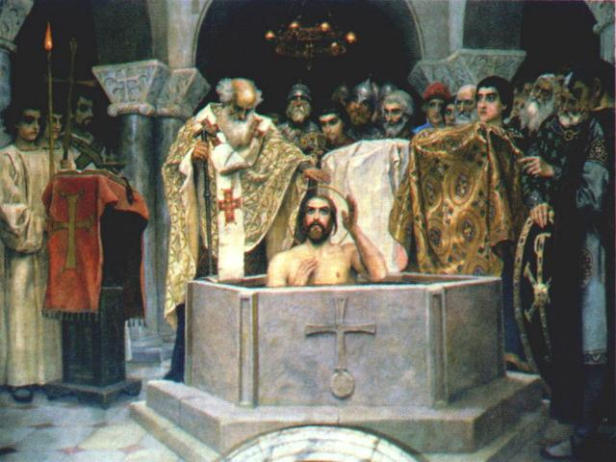
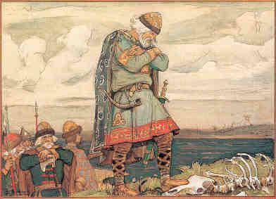
_________________________________

Критерии оценивания заданий 9 класс.
- 1. а, 2а, 3б, 4в, 5а. – (по 1 баллу)
- Кн. Святослав – (3 балла)
- 1. Владимир Мономах
2.о кн. Игоре по 3 балла
IV. 1. Владимир а) Окаянный
2.Святополк б) Вещий (3 балла)
3. Ярослав в) Красное Солнышко
4. Олег г) Мудрый
V.
4 | 2 | 1 | 3
(4 балла)
VI. 1.1147-988= 159 лет.
2. ( 1147-882)+988= 1253.
3. IX век, 905 год, 988 год. (По 5 баллов)

VII. В 907 году князь Олег пошёл походом на Царьград. Он собрал огромное войско из варягов, около 80000 воинов. Греки, узнав о приближении русского войска, выслали встречные отряды. Тогда князь Олег приказал поставить корабли на колёса, и они по суше, благодаря попутному ветру, добрались до стен византийской столицы. Испуганные греки запросили мира, и в итоге был составлен договор. По этому договору Византия платила Руси огромную дань и теряла привилегии в торговле. Князь же прибил свой щит на ворота Царьграда. (10 баллов)

VIII. 1. Кий, Щек, Хорив, Рюрик;
2.Рюрик, Олег, Игорь, Владимир Красное Солнышко. (по 2 балла)
IX. 1. Крещение князя Владимира
2.Свидание князя Олега со своим погибшим конём.
(по 5 баллов)

